# C语言程序设计:*凤囚凰*

## 摘要

我们的这款游戏 凤囚凰（ALL FOR LOVE）是根据电视剧《凤囚凰》的故事背景进行设计的。我们小组中的每一个成员对于这个电视剧的情节都有不一样的看法，所以我们决定设计制作这款游戏，让更多的玩家进行抉择与判断，迸发出思想的火花。

对于每一个玩家来说，在真正开始游戏之前，他们都会先了解游戏的背景介绍，再结合自己对不同人物的不同的感情，进行游戏模式的选择。

在游戏的编程中，我们认为需要解决一些核心问题。第一个问题是，在我们构建游戏的过程中，图形表面是非常重要的，那么我们该怎么把背景，人物等一系列图片加到代码中。然后我们提出了该怎么实现人物与人物之间最短路径的计算的问题。之后我们遇到了控制敌人和拯救者的移动，跳跃，捡拾物品等问题。当然，在游戏的形成过程中还有很多大大小小的问题，这三个问题是最基本的。

在我们的这款游戏中，会有两个地图，也即两个模式供玩家尝试。尝试结束后我们还可以根据玩家的游戏结果提供给玩家不同的选择。

## 简介与问题描述

电子游戏曾经给我们的童年带来无数的欢乐，项目开始之初，我们小组决定用C 语言编写一款躲避与追捕的游戏。游戏剧情中，国王被敌人俘获，而同时爱慕着国王的王后和女将军都打算深入敌营，只身救出国王。开场动画带入以后，玩家通过选择不同的角色（王后或女将军）进入不同的模式。游戏过程中，玩家需要通过键盘操作控制玩家移动，通过躲避，攻击敌人，拿到钥匙后成功开启宝箱，游戏即判定胜利；如果敌人与玩家重合，游戏即判定角色死亡，游戏失败。

除了剧情与游戏规则，我们也希望能够制作出友好美观的用户交互界面，但是图形化的界面设计方面，一直属于C语言的弱项。结合实际的项目要求，经过多方面比对，我们选择了通过使用游戏引擎的方式完成交互界面与地图的设计，并制作了精美的开场动画，以将玩家更好的代入游戏之中。

此外，人物与敌人的控制也是我们所面临的问题之一，通过利用游戏引擎中的部分函数，并查找资料，参考学习源代码，以及对算法的使用，我们成功实现了对玩家移动的控制，以及敌人的自动寻路与移动等功能。

## 2．分组划分

|  |  |  |  |
| --- | --- | --- | --- |
| 名字 | 学号 | 学院 | 工作百分比 |
| 李成午 | 11170521 | 物理 | 40% |
| 郝新培 | 13170202 | 生物 | 30% |
| 王鹤翔 | 12180426 | 化学 | 30% |

### 1）李成午

李成午是小组的组长，安排了项目的分工，建立了项目的框架并给出了程序的设计方案。李成午主要负责这个程序中的控制功能，包括程序的流程以及控制游戏中各个物品与角色的代码编写。最后，他整合了其他小组成员编写的代码。

### 2）郝新培

郝新培主要负责制作这款游戏的辅助引擎的选择（如鹏引擎）以及对游戏界面的设计，主要是人物图片，背景图片的搜索、处理以及插入转换和对地图的设计、绘制与整合。

### 3）王鹤翔

王鹤翔提供一个寻找最短路径的算法，用以规划敌人的路径运动，完成了流程图的制作与后期调试。

## 3.分析

### 3.1游戏逻辑与游戏规则

首先，我们需要确定游戏逻辑与游戏规则。游戏的目标十分简单，即玩家利用键盘的“↑”“←”“→”键（或者“W”“A”“D”“J”键）操控游戏人物移动，躲避追杀，或者按下“K”键发射子弹消灭敌人。最终取得钥匙，打开宝箱，使游戏取得胜利。另外，还要对地图中不同方块的类型与合法性作出规定，比如，因为游戏中使用了“爬楼梯”类型的地图，玩家和敌人跳跃时不能在空中停留过长时间，不能通过障碍物与边界方块等等。

概括游戏规则如下:

1. 键盘控制人物移动与子弹的发射
2. 玩家需要得到钥匙，开启宝箱，赢得胜利
3. 敌人（僵尸）能够察觉到玩家并进行追捕
4. 玩家与敌人接触即失败
5. 宝箱打开、游戏胜利

### 3.2界面与游戏地图绘制

建立游戏界面，绘制人物、地图、背景。作为一个游戏，它当然需要一个图形化的表面来与玩家互动。更重要的是，游戏地图必须完全显示在地图上。因此，我们进行了对地图的设计和绘制，然后进行网络搜集，搜索我们所需要的素材如墙体、边框、人物、背景等等进行加工处理，之后再利用如鹏引擎实现对图片的插入和利用。我们也进行了界面坐标的设计，每一个图片都有其对应的代号以及坐标，我们通过它们的坐标控制界面上的一切。

界面大小为900×550，我们将其网格化为一张18×11的网格，每个网格填充一张50×50的图片。图片在地图上的坐标（以下简称坐标）为由其左下角的顶点在网格中的坐标。值得注意的是player的x坐标与其他图片的坐标不同，是一个0-899的整数，经过((int)player.x/LENGTH)换算之后的坐标才是与前述统一的地图坐标。这么做是为了提升player在左右移动时的流畅度。左下角为原点(0,0)，向右、向上方向分别为x、y轴的正方向。在使用游戏引擎加载图片的时候，只需要将图片的坐标乘以50即为图片在界面上的坐标。

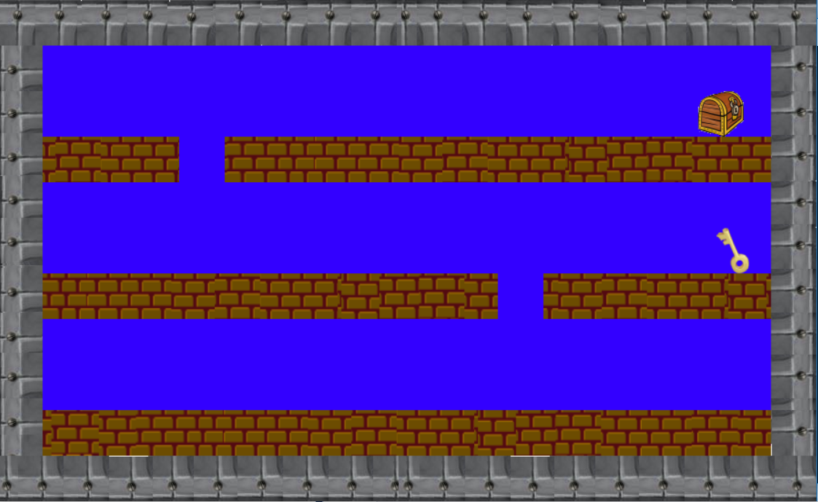

(图1 游戏界面：地图)

### 3.3 控制

游戏的控制是程序组成的基本部分，在这方面，我们面临的主要问题是实现对玩家与敌人移动的控制。首先，针对不同的方块类型，比如地图边界、障碍物、空中、可行走的路径等等，我们利用定义全局变量与明示常量的方式加以分类。玩家控制方面，我们需要从键盘读取输入，实现对玩家的移动，尤其是在如何实现玩家跳跃的重力效果（即在空中会下落，但可以在地面上停留）需要解决一系列问题。此外，玩家还应该可以射击子弹，与敌人对抗。子弹的速度应该适宜，人物应当可以捡拾钥匙，打开宝箱。

对于敌人来说，最重要的功能是实现针对玩家的追逐，因为使用网格化地图，在这里我们对地图中每一个点的位置与类型进行标注，并使用了A*算法，以实现两点之间最短路径的获取，并通过特定的函数根据返回的坐标值控制人物移动。除此之外，敌人受到攻击之后还会减少生命值，同时也会随机恢复，当生命值降低到0时敌人死亡。

图 2 A*算法示例

### 3.4 游戏胜负判断

当玩家成功拿到钥匙打开宝箱时即判定游戏成功，并播放成功动画，并给出玩家选项，是在玩一次还是返回菜单。当玩家被敌人碰到时，玩家失去生命，游戏结束，播放结局动画。



图3 游戏结束场景：左-胜利 右-失败

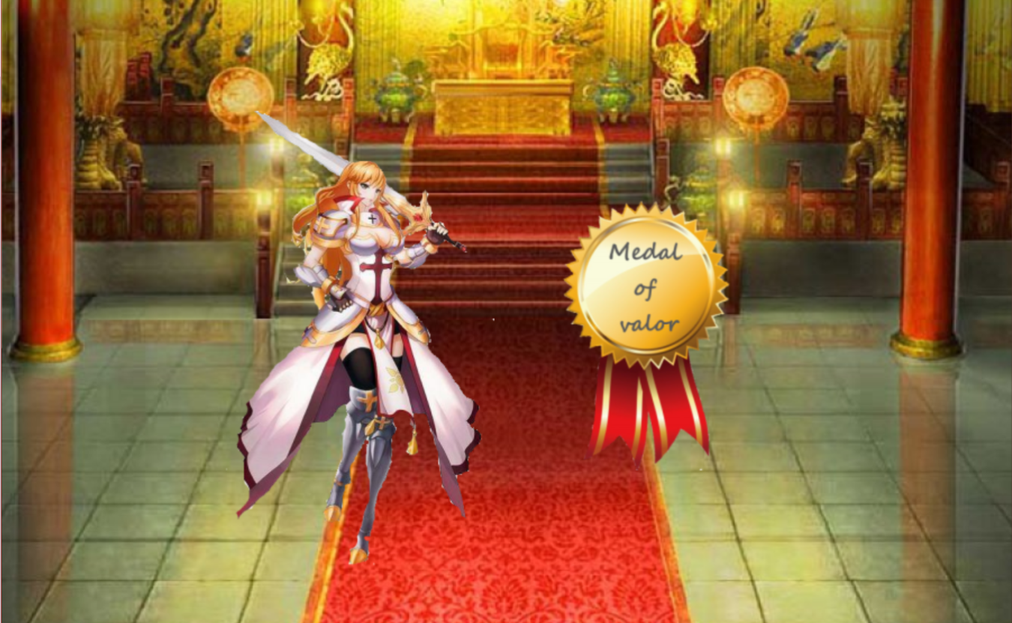

## 4.设计

### 4.1 游戏逻辑

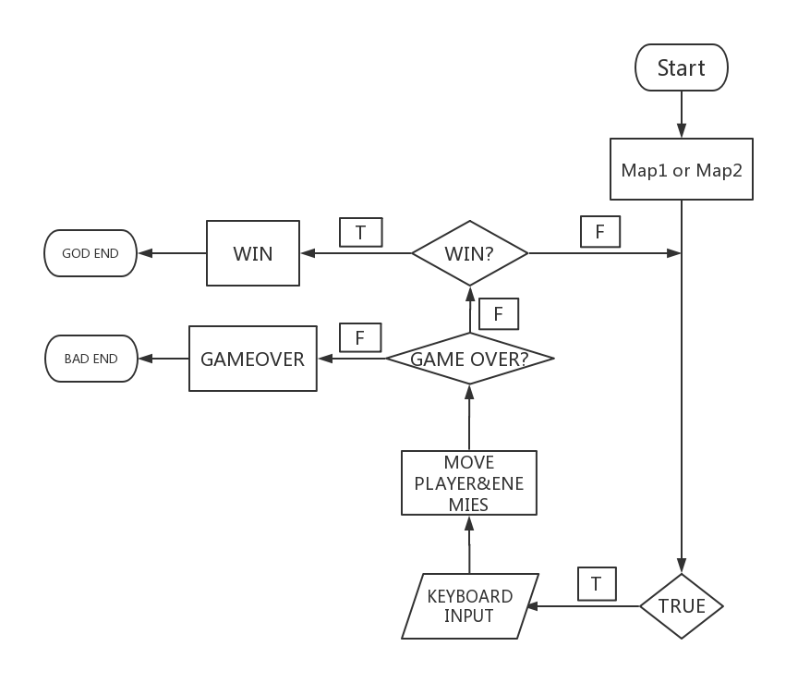

图4 游戏总流程图

游戏是通过单线程顺序结构运行的。进入选择界面后，根据玩家的不同选择，进入不同的模式。然后，读取键盘输入，并根据输入控制玩家的移动、跳跃和射击。之后进行敌人到玩家最短路径的寻找并按照路径移动敌人。然后游戏进入胜负判定阶段，如果敌人与玩家发生接触（两者坐标重合），那么游戏即为失败，跳出循环体，否则判断是否游戏胜利，如果胜利则跳出循环体，播放胜利动画，否则，继续循环，这个过程不断重复，直到两个判定条件有一个成立为止。这便是整个游戏的大概运行过程。

### 4.2 游戏控制

关于控制部分，大致模块如下图：

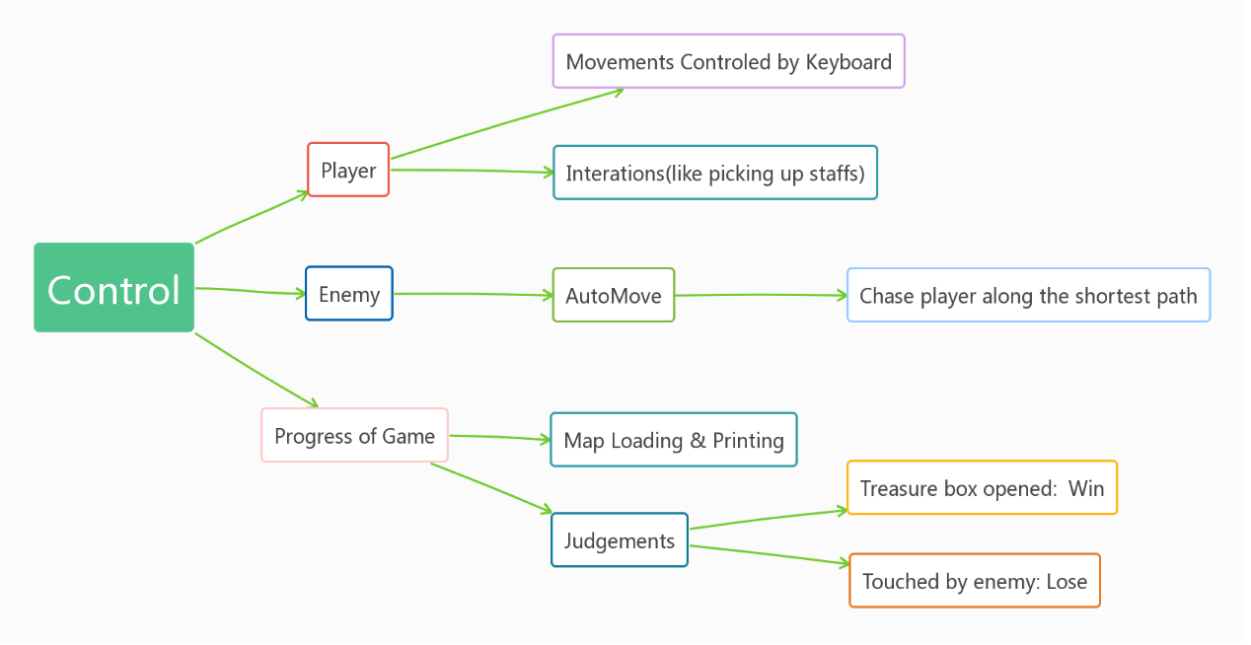

从总体上看，游戏控制方面主要由针对玩家、敌人、游戏进程的控制三部分组成。各部分应当实现的功能已在分析部分中提及，不必赘述。这里主要讲一讲具体功能的设计思路与解决办法。

#### 4.2.1程序进程控制

首先播放程序的开始界面，根据操作者的选择进入游戏的不同模式。在进入游戏循环之前，首先创建并初始化所有变量并创建一个敌人的链表。从一个“.txt”文本文件中读取地图数组，并填充到游戏界面中。

游戏开始进入循环以后，利用一个变量控制游戏进行的速度，接着依次执行人物与敌人的控制函数，并刷新地图上的物品的状态。在每次游戏的有效循环末尾对游戏的胜利条件进行判断，判断是否进入游戏的结束界面。

#### 4.2.2人物控制

创建人物的结构体，在有效循环中每隔一定的循环次数读取一次键盘输入，并根据键盘输入调用不同的函数。

键盘输入的数据被分为以下四类：

* + - 1. 对玩家进行左右移动的操作
      2. 对玩家进行跳跃的操作
      3. 创建一枚子弹
      4. 退出游戏

其中2.3.类利用如鹏游戏引擎实现。

在左右移动的函数中首先根据输入判断移动方向，检查移动方向上是否有障碍物，再更改玩家与界面中玩家图片的坐标。

跳跃函数也是先检查向上的方向上是否有障碍，将玩家的坐标和图片向上移动，这样的过程将重复几次，使玩家可以跳跃到一定高度。再使玩家下降，直到碰到地面为止。

创建子弹的函数只是根据玩家当前的朝向，在玩家前方创建一枚子弹，不过这时子弹**还没有**出现在地图界面中，在之后的子弹刷新函数中逐个刷新并判断子弹的状态。

按下ESC键可以直接退出游戏。

除此之外还有一些与人物有关的函数：

1.上下左右四个方向的四个检查函数：将玩家的地图坐标代入地图数组，分别检查上下左右四个方向上是否有障碍物。

2.碰撞函数（玩家）：检查玩家是否与地图上的物品，某个敌人的坐标重回。

3.重力函数：确保玩家站在地面上，否则就把玩家及玩家图片的纵坐标减一。

4.子弹的飞行与碰撞：

对每个存在于地图上的子弹操作。此时有两种情况：新创建的子弹与之前就存在于地图上的子弹。

分成两种情况的原因是对于新创建的子弹来说，子弹并不存在与地图上，它的位置上是否有障碍是未知的；而对于不是新创建的子弹来说，移动之前子弹就已经在地图上，需要先将子弹向子弹的方向移动，再进行判断位置上是否有障碍。

先把已经存在于地图上的子弹的坐标根据其移动方向递增；把新创建的子弹标记为旧的子弹。再对其现在的位置进行障碍判断（注意此时地图上的子弹图片还没有或者还在原来位置）：将其地图上的图片移动到当前位置或者执行碰撞函数，清除其在地图上的图片。

子弹的碰撞函数：判断子弹的位置的东西并进行相应操作

#### 4.2.3 敌人的控制

创建一个链表储存敌人的信息。在有效的游戏循环中使用A*算法得出移动路径并进行移动，再每次刷新敌人的生命值，消除生命值为0的敌人。

#### 4.2.4 A*算法：最短路径的寻找

游戏过程中，我们想要实现敌人对玩家的高效率追击，就需要敌人有能力找到自己与玩家之间的，合法的最短路径，并根据路径进行移动到达玩家位置。基于这样的一种想法，我们开始寻找适合我们小组使用的一种算法，来帮助我们达成目的。A*算法作为一种经典的，启发式搜索寻路算法已广泛地被人们使用。他同时避免了只考虑局部最优解而无法取得正确最短路径，以及深度或广度优先算法搜索全图时间较长的问题, 算法流程图在下页.

我们小组在使用A*算法时，输入敌人与玩家的坐标值，分别作为终点与起点（因为A*算法通过父指针给出终点到起点的路径，想要得到实际上敌人到玩家的路径，需要将敌人和玩家分别认为是终点和起点），而后，算法仅返回敌人运动完第一步所在位置坐标，并传入相关函数使敌人移动。如此重复，最终使敌人移动到玩家坐标，同时，玩家与敌人的坐标是实时更新的。

对于起点到终点移动耗费（G值）的估价问题，我们使用了经典而简单的曼哈顿法（街区法），即在计算当前节点时，不考虑障碍物，不存在“斜着走”的情况，估算起点到终点最短距离，以此数值加上已经起点到当前节点的移动耗费(F值，此处因为敌人在空中时从实际角度出发，不存在斜着下落的可能性，因此规定只搜索上下左右四个方格)，二者求和作为判断最优解的指标。

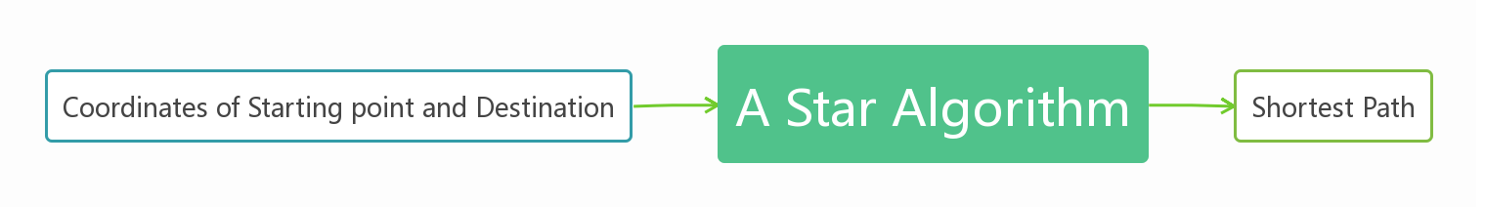

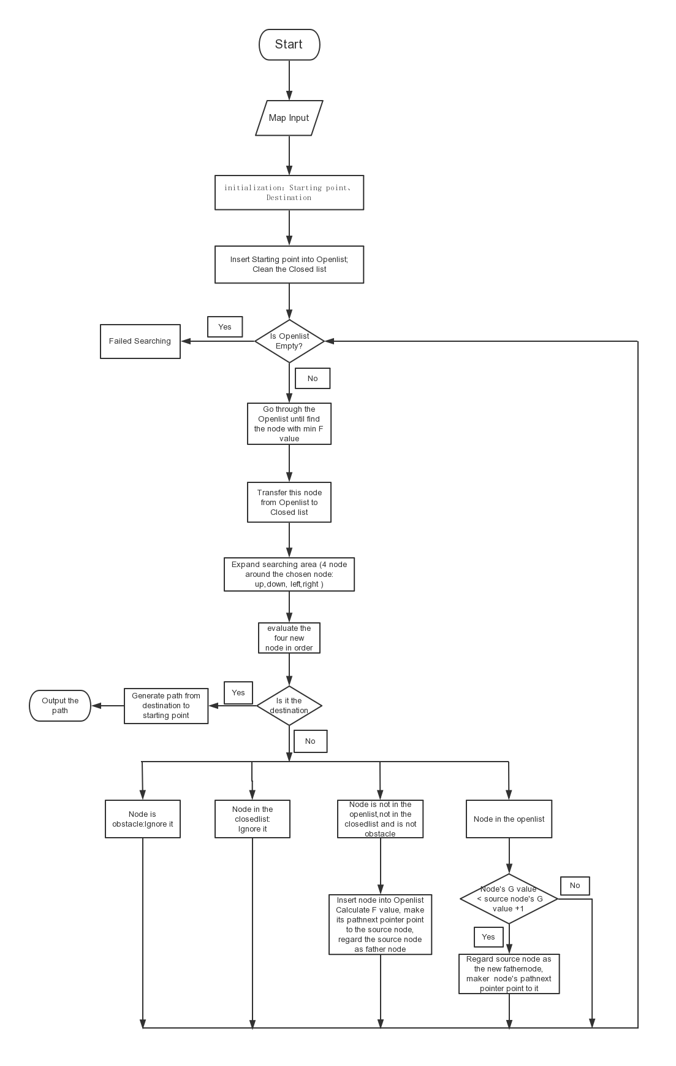

### 图片包含 文字, 地图 描述已自动生成4.3 界面设计

在界面设计方面，我们运用了如鹏游戏引擎，完成了素材收集，文字生成，图片的放置以及鼠标指针等功能。

使用游戏引擎对每一张图片进行编码，在执行程序过程中依次播放与隐藏图片。利用游戏引擎获取鼠标点击信息，当点击到按钮区域时执行相应的操作。

## 5.实施

本程序共分为界面，控制与A*算法三个主要部分，每位组员负责一个部分。其中界面部分包含开始界面与结束界面；控制部分又分为对游戏进程，对玩家，对敌人，对子弹，对地图及物品几个部分的控制。

程序有3个头文件，其中头文件control.h是整个游戏的核心头文件，包含游戏中主要的声明；头文件Apath.h负责与A*算法有关的声明；list.h是与“敌人链表”有关的声明。

整个程序的代码分散在8个“.c”文件中，每一个文件负责储存相应部分的代码。其中Apath.c中的代码为A*算法的代码；control.c以及main.c中为游戏进程控制部分及游戏界面部分的代码；control_bullet.c中为与子弹有关的代码；control_enemy.c中为与敌人有关的代码；list.c为“敌人链表”的代码；control_map.c为与地图及图中物品有关的代码；control_player.c中为与player有关的代码。共计约2300行。

游戏的地图储存在map.txt文件中。

在这里，针对上文设计中提到的部分重要的功能，我们将展示部分代码并加以分析。

### 5.1界面

在main()中使用如鹏游戏引擎的rpInit()函数调用界面函数，在界面函数中根据选择调用模式1和模式2的函数。

使用游戏引擎中的createImage(int num, char* filePath)，setImagePosition(int num, int x, int y)，hideImage(int num)，isMouseLeftButtonDown()，getMousePositionX()，getMousePositionY()等函数实现图片的导入以及鼠标状态的获取。

### 5.2游戏进程控制

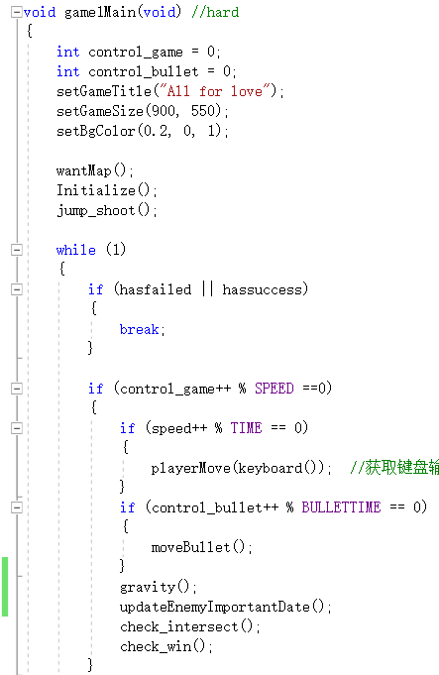在游戏的循环开始之前首先初始化所有变量，紧接着进入游戏循环。在这里为了降低游戏循环的代码部分（下称有效循环部分）的执行速度，创建了一个变量control_game，使其在每次循环中递增1，只有当其增加到某一数的整数倍时才执行游戏的有效循环部分。通过采用这种方式，可以使程序没有那么快。

在之后的代码中也使用了类似的手法，以降低循环中有效部分执行的速度。

在有效循环中依次执行获取键盘输入使玩家移动的函数，刷新子弹的函数，重力函数，刷新并移动敌人的函数，玩家的碰撞判断函数已经游戏的胜利判断函数，这些函数都在其他的控制部分中

### 5.3 创建地图

从一个txt文档读取出一个地图数组。地图数组是一个二维数组，canvas[y坐标][x坐标]。

地图数组的每一个值只能取0或5或9。0代表地图上这个位置是空白（什么也没有，意味着可以通过的区域）；5代表地图上这个位置是地图的边界；9代表地图上这个位置是地面。。通过使用ch这个数组（其中ch[1] = '\0'），将读取的字符储存为一个字符串，再使用atoi()函数将字符串转换为数字并储存到地图数组中。

/\***头文件中的代码**--地图数组编码*/

#define WALL 5 //边界

#define FLOOR 9 //脚下的土地

#define AIR 0 //什么都没有的位置

#define I_WALL 70000 //图片编号

#define I_FLOOR 80000 //图片编号

#define I_AIR 90000 //图片编号

Control_map.c中的代码

FILE *fCanvas;

int canvas[HIGH][WIDTH];

void loadCanvas(void)

{

char ch[2] = { '\0','\0' };//为了获取一个0-9的数字的一个方法

int y = 0, x = 0;

if ((fCanvas = fopen("map.txt", "r+")) == NULL)

{

fprintf(stderr, "reverse can't open map");

exit(EXIT_FAILURE);

}

for ( ; ; )

{

ch[0] = getc(fCanvas);

if (ch[0] == '\n')

{

y++;

x = 0;

continue;

}

if (ch[0] != EOF && ch[0] != '\r')

{

canvas[y][x] = atoi(ch);

x++;

}

if (ch[0] == EOF)

break;

/*if (y = 10 && x = 18) break;*/

}

fclose(fCanvas);

}

之后再按照地图数组中的值，使用游戏引擎，将墙和地面的图片填充到界面中。

void getCanvas(void)

{

int x, y;

for (y = 0; y < HIGH; y++)

{

for (x = 0; x < WIDTH; x++)

{

switch (canvas[y][x])

{

case AIR:

drawCanvas(AIR, y, x);

break;

case WALL:

drawCanvas(WALL, y, x);

break;

case FLOOR:

drawCanvas(FLOOR, y, x);

break;

default:

exit(EXIT_FAILURE);

break;

}

}

}

}

void drawCanvas(int input, int y, int x)

{

switch (input)

{

case WALL:

setImagePosition((I_WALL + x + y * 50), LENGTH * x, LENGTH * y);

break;

case AIR:

break;

case FLOOR:

setImagePosition((I_FLOOR + x + y * 50), LENGTH * x, LENGTH * y);

break;

default:

break;

}

}

如前文所说，键盘输入有四种：左右移动、向上跳跃、射击、退出游戏。其中左右移动与射击的函数比较重要，我们着重说明这两个。

### 5.4玩家的左右移动

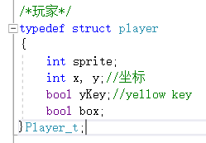玩家结构体包括玩家的x，y坐标，精灵参数，

以及是否拾取黄色的钥匙和宝箱。

通过使用if((GetAsyncKeyState(VK_LEFT) & 0x8000)||(GetAsyncKeyState(0x41)& 0x8000))的判断方式，keyboard()函数将键盘输入的值作为返回值，通过playerMove(keyboard());的方式传递给playerMove()函数。playerMove函数根据传入的值调用移动函数并告诉移动函数移动的方向。

int keyboard(void)

{

int re = 0; //为了return re;

if ((GetAsyncKeyState(VK_LEFT) & 0x8000) || (GetAsyncKeyState(0x41) & 0x8000)) //左

{

position = LEFT;

re = LEFT;

}

else if ((GetAsyncKeyState(VK_RIGHT) & 0x8000) || (GetAsyncKeyState(0x44) & 0x8000)) //右

{

position = RIGHT;

re = RIGHT;

}

else if (GetAsyncKeyState(0x1B) & 0x8000) // **Esc键退出程序函数**

{

EmptyTheList(&list);

exit(0);

}

else if (GetAsyncKeyState(0xd) & 0x8000) //**回车键**

stop();

return re;

}

void playerMove(int direction)

{

switch (direction)

{

case LEFT:

case RIGHT:

Xmove(direction);

break;

case JUMP:

case DOWN:

case 0:

break;

default:

exit(EXIT_FAILURE);

break;

}

}

移动函数Xmove中先检查移动方向上是否有障碍物，如果有就不改变坐标，如果没有障碍物，就把玩家的x坐标增加或减少1（注意我们前文提到过玩家的x坐标的特别之处，它不需要×50就是实际坐标，这是为了左右移动的流畅性），再把玩家的图片设置到他的坐标位置。

void Xmove(int direction) //direction为LEFT或RIGHT

{

if (check_x_location(direction)) //检查是否可以移动

{

if (direction == LEFT)

{

player.x--;

playSpriteAnimate(player.sprite, "LEFT");

setSpritePosition(player.sprite, player.x, LENGTH * player.y); //这个不乘50也没关系

playSpriteAnimate(player.sprite, "LEFT");

}

else

{

player.x++;

playSpriteAnimate(player.sprite, "RIGHT");

setSpritePosition(player.sprite, player.x, LENGTH * player.y);

playSpriteAnimate(player.sprite, "RIGHT");

}

}

}

### 5.5子弹与*玩家跳跃*

使用游戏引擎可以在另一个进程中监控键盘按键，当检测到K键时调用射击函数，当检测到“W”“J”“↑”键时调用跳跃函数。（图片为一部分代码）

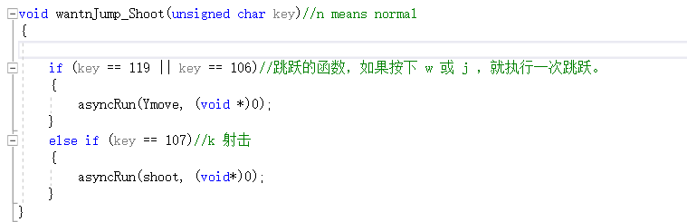

跳跃函数同左右移动函数相仿，先判断是否有障碍再移动，只不过需要移动多次，且需要使玩家落下，落到地面上为止。（顺便一提的是gravity()函数也是这样，判断玩家脚下是否有地面，如果没有就使玩家下降一，直到落到地面为止。）

跳跃代码：（与左右不同的是移动距离及需要下降）

void Ymove(void * p)

{

int i;

doing_jump = true;

switch (position)

{

case LEFT:

playSpriteAnimate(player.sprite, "JUMP_L_START");

break;

case DOWN:

case RIGHT:

default:

playSpriteAnimate(player.sprite, "JUMP_R_START");

break;

}

for (i = 0; i < H; i++)

{

if (check_y_location_up(JUMP))

{

player.y++;

playSpriteAnimate(player.sprite, "JUMP");

pauseGame(100);

setSpritePosition(player.sprite, player.x, LENGTH * player.y);

playSpriteAnimate(player.sprite, "JUMP");

pauseGame(100);

}

else

break;

}

pauseGame(100);

for (i = 0; i < H; i++)

{

if (check_y_location_down(JUMP))

{

player.y--;

playSpriteAnimate(player.sprite, "JUMP");

pauseGame(100);

setSpritePosition(player.sprite, player.x, LENGTH * player.y);

playSpriteAnimate(player.sprite, "JUMP");

pauseGame(100);

}

else

break;

}

pauseGame(10);

playSpriteAnimate(player.sprite, "NEW");

doing_jump = false;

}

重力函数代码：

void gravity(void)

{

if (!checkLocation() && doing_jump == false)

{

for (player.y; player.y >= 0; player.y--)

{

playSpriteAnimate(player.sprite, "DROP");

setSpritePosition(player.sprite, player.x, LENGTH * player.y);

playSpriteAnimate(player.sprite, "DROP");

if (checkLocation())

{

playSpriteAnimate(player.sprite, "NEW");

break;

}

}

}

}

**子弹**

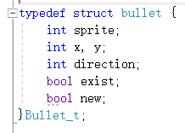子弹结构体包括子弹的x，y坐标，精灵参数，子弹方向，子弹是否还存在以及子弹是否是新创建的。

子弹利用子弹数组储存。

每一个子弹都遵循先设置，再刷新的原则，每调用一次射击函数，就会按照当前的子弹编号（也就是数组元素的编号）初始化一个子弹数组的值，根据player的状态设置子弹的位置与方向，并标记为初始产生的子弹。每次设置完成后将子弹编号递增，由于地图中的子弹数量是有限的（取为BULLET_MAX_NUM），当子弹编号超过允许的最大值就把编号归零。

void shoot(void * p)

{

switch (position)

{

case LEFT:

bullet[bul_num].direction = LEFT;

bullet[bul_num].x = (int)(player.x / LENGTH) - 1;

bullet[bul_num].y = player.y;

break;

case DOWN:

case RIGHT:

default:

bullet[bul_num].direction = RIGHT;

bullet[bul_num].x = (int)(player.x / LENGTH) + 1;

bullet[bul_num].y = player.y;

break;

}

bullet[bul_num].new = true;

bullet[bul_num].exist = true;

bul_num++;

if (bul_num == BULLET_MAX_NUM)

{

bul_num = 0;

}

}

如前文所示（5.2图），在游戏的循环中会调用moveBullet();刷新子弹的信息（这里为了减慢刷新的速度用了前文的处理方法）。

对所有的存在于地图上的子弹进行操作，如前文所述，需要分为两种情况:

1. 如果子弹是新创建的，设置这个子弹为不是新创建的，判断子弹位置是否有障碍物。如果有，就执行相应的函数；没有，就再这个位置上导入子弹的图片（利用如鹏游戏引擎）。

2. 如果子弹不是新创建的，先将子弹的坐标进行移动再判断子弹位置是否有障碍物。如果有，就执行相应的函数；没有，就把子弹的图片移动到当前位置（利用如鹏游戏引擎）。

void moveBullet(void)

{

int i;

int mode;

for (i = 0; i < BULLET_MAX_NUM; i++)

{

if (bullet[i].exist == true)

{

if (bullet[i].new == false)

{

if ((bullet[i].direction == LEFT && bullet[i].x > 0) || (bullet[i].direction == RIGHT && bullet[i].x < WIDTH))

{

switch (bullet[i].direction)

{

case LEFT:

bullet[i].x--;

break;

case RIGHT:

bullet[i].x++;

break;

}

}

}

else

{

bullet[i].new = false;

}

if (!(mode = checkBulletHit(i)))

{

drawBullet(i);

}

else

{

bullet[i].exist = false;

hideSprite(bullet[i].sprite);

BulletHit(i, mode);

}

}

}

}

void drawBullet(int num)

{

showSprite(bullet[num].sprite);

setSpritePosition(bullet[num].sprite, LENGTH * bullet[num].x, LENGTH * bullet[num].y);

playSpriteAnimate(bullet[num].sprite, "NEW");

}

子弹的碰撞函数：

如果子弹的位置上是墙或者地面，则清除当前子弹；如果子弹的位置上是敌人，则敌人的生命值减1，并清除当前子弹。

void BulletHit(int num, int mode)

{

if (mode != 0 && mode != BULLET_MAP)

{

Node_t * pTemp;

num = mode - 20 * BULLET_ENEMY;

for (pTemp = list; pTemp != NULL; pTemp = pTemp->next)/*enemy[num].life--;*/

{

if (pTemp->enemy.number == num)

{

pTemp->enemy.life--;

}

}

}

}

int checkBulletHit(int num) //检查子弹碰撞,碰上true

{

Node_t * pTemp;

if (canvas[bullet[num].y][bullet[num].x] == WALL || canvas[bullet[num].y][bullet[num].x] == FLOOR)

{

return BULLET_MAP;

}

for (pTemp = list; pTemp != NULL; pTemp = pTemp->next)

{

if (pTemp->enemy.exit == false)

{

continue;

}

if (bullet[num].x == pTemp->enemy.x && bullet[num].y == pTemp->enemy.y)

{

return (20 * BULLET_ENEMY + (pTemp->enemy.number));

}

}

return 0;

}

### 5.6 敌人的移动

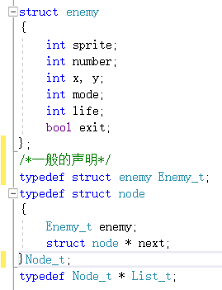在list.c，list.h文件中建立了定义了一个敌人链表与与之有关的函数，使用List_t类型定义一个指向一个敌人链表的变量list，链表的每一个节点有一个敌人结构体以及一个指针。

敌人结构体包括敌人的x，y坐标，精灵参数，敌人编号，敌人的移动模式，敌人的生命值以及是否还存在。

与之相关的函数有：（声明在list.h中）

初始化一个链表；确认链表是否为空定义；确认链表是否已满；把一个函数作用于链表的每一项；释放已经分配的内存；在链表的开头添加项；在链表中找出指定项；在链表中删除指定项；确认链表的项数。

首先初始化这个enemy链表。使用随机数，随机生成一名敌人的横坐标与生命值。

选择一个离玩家距离最远的敌人，使用C99的hypot()函数求player与敌人之间的距离，将距离最远的敌人的移动模式设置为模式1。

遍历整个链表，找出模式1的还存在于地图之上的敌人，使用A*算法，把它的坐标设置为下一步它的移动位置，再移动，并将移动模式恢复为模式0。

为了减慢移动速度，使用if语句并结合随机数，使得设置移动模式与移动这两个行为都是有一定概率发生的。

【注释】：A*算法能够最快给出的是到达终点前的最后一个位置，把player的位置设置为起点，把enemy的位置设置为终点。由两点之间的对称性可知，到达终点前的最后一个位置也就是使enemy为起点，player为终点，enemy需要走的第一个位置。

void moveEnemy(void) //mode = 1的链表里的项

{

Node_t * pTemp;

coor address = { 0, 0 };

for (pTemp = list; pTemp != NULL; pTemp = pTemp->next)

{

if (pTemp->enemy.exit == false)

{

continue;

}

if (pTemp->enemy.mode == 1)

{//player.x % 50

A_star_algorithm(map1n, (int)(player.x / LENGTH), player.y, pTemp->enemy.x, pTemp->enemy.y, &address);

pTemp->enemy.x = address.x;

pTemp->enemy.y = address.y;

setSpritePosition(pTemp->enemy.sprite, LENGTH * pTemp->enemy.x, LENGTH * pTemp->enemy.y);

pTemp->enemy.mode = 0;

}

}

}

### 5.7 A*算法

首先我们来看一下算法整体：

void A_star_algorithm(int mapn[][18], int startpoint_x, int startpoint_y, int endpoint_x, int endpoint_y, coor* Coor_next_step)

{

pnode** mapp = translate_Map(mapn, row, col);//将地图转换为二维数组

pnode* startpnode = find_start_pnode(mapp, row, col, startpoint_x, startpoint_y);

//寻找起点

pnode* endpnode = find_end_pnode(mapp, row, col, endpoint_x, endpoint_y);//寻找终点

pnode* curpnode = startpnode;//将起点作为当前节点

curpnode->G = 0;

count_Pnode_H(curpnode, endpnode);//计算当前节点G值

count_Pnode_F(curpnode);//F值

linklist openlist = (linklist)malloc(sizeof(pnode));//为开启列表申请储存空间初始化

memset(openlist, 0, sizeof(pnode));

linklist closelist = (linklist)malloc(sizeof(pnode));//为关闭列表申请储存空间初始化

memset(closelist, 0, sizeof(pnode));

insert_openlist_by_asc(openlist, curpnode);//按从小到大顺序插入开始列表

while (curpnode->is_Endpoint_Here == FALSE)

{

curpnode = return_openlist_min_pnode(openlist);//将开启列表中F值最小的节点作为

当前节点，并从开始列表移除

insert_into_closelist(curpnode, closelist);//将该节点加入关闭列表

check_around_curpnode(curpnode, endpnode, openlist, mapp);//检查当前节点上下左

右四个节点，计算H、F值，将符合条件的加入开启列表

}

Coor_next_step->x = (*(endpnode->path_next)).x;//返回下一步移动位置的坐标值

Coor_next_step->y = (*(endpnode->path_next)).y;

}

首先将二维整数数组转化成存储结构体指针的数组，这样子地图的每个个点都变成了结构体指针节点，存储着这个点的相关信息，比如这个点的类型，坐标，是否为起终点，是否在开启或者关闭列表中等。

搜索过程中的两个列表分别用Openlist、Closelist两个链表来表示，其中Closelist储存不需要再分析计算的节点，插入时头插法插入即可；但是，Openlist 需要返回F值最小的节点，插入时需要将节点按从大到小的顺序依次插入，这样在返回时，返回第一个节点即可。Openlist插入函数如下：

void insert_openlist_by_asc(linklist Openlist, pnode* elem)//按照F值从小到大插入

{

pnode *p, *q;

p = q = Openlist;

while (p->next != NULL && p->F < elem->F)

{

q = p;

p = p->next;

}

if (p->F < elem->F) q = p;

elem->next = q->next;

q->next = elem;

elem->open_list = 1;

}

边界上的节点在搜索时，如果不加注意可能出现输入坐标值不合法的问题，为此将搜索区域进行分类，成功解决了这类问题（搜索函数如下）

void check_around_curpnode(pnode* cur, pnode* End_pnode, linklist Openlist, pnode** Mapp)

{

int x = cur->x;

int y = cur->y;

if (y > 0 && y < 11)

{

if (x > 0 && x < 18)

{

insert_open(Mapp[y] + x - 1, cur, End_pnode, Openlist, Mapp);

insert_open(Mapp[y] + x + 1, cur, End_pnode, Openlist, Mapp);

insert_open(Mapp[y + 1] + x, cur, End_pnode, Openlist, Mapp);

insert_open(Mapp[y - 1] + x, cur, End_pnode, Openlist, Mapp);

}

if (x == 0)

{

insert_open(Mapp[y] + x + 1, cur, End_pnode, Openlist, Mapp);

insert_open(Mapp[y + 1] + x, cur, End_pnode, Openlist, Mapp);

insert_open(Mapp[y - 1] + x, cur, End_pnode, Openlist, Mapp);

}

if (x == 18)

{

insert_open(Mapp[y] + x - 1, cur, End_pnode, Openlist, Mapp);

insert_open(Mapp[y + 1] + x, cur, End_pnode, Openlist, Mapp);

insert_open(Mapp[y - 1] + x, cur, End_pnode, Openlist, Mapp);

}

}

if (y == 0)

{

if (x == 0)

{

insert_open(Mapp[y] + x + 1, cur, End_pnode, Openlist, Mapp);

insert_open(Mapp[y + 1] + x, cur, End_pnode, Openlist, Mapp);

}

if (x == 18)

{

insert_open(Mapp[y] + x - 1, cur, End_pnode, Openlist, Mapp);

insert_open(Mapp[y + 1] + x, cur, End_pnode, Openlist, Mapp);

}

if (x > 0 && x < 18)

{

insert_open(Mapp[y] + x - 1, cur, End_pnode, Openlist, Mapp);

insert_open(Mapp[y] + x + 1, cur, End_pnode, Openlist, Mapp);

insert_open(Mapp[y + 1] + x, cur, End_pnode, Openlist, Mapp);

}

}

if (y == 11)

{

if (x == 0)

{

insert_open(Mapp[y] + x + 1, cur, End_pnode, Openlist, Mapp);

insert_open(Mapp[y - 1] + x, cur, End_pnode, Openlist, Mapp);

}

if (x == 18)

{

insert_open(Mapp[y] + x - 1, cur, End_pnode, Openlist, Mapp);

insert_open(Mapp[y - 1] + x, cur, End_pnode, Openlist, Mapp);

}

if (x > 0 && x < 18)

{

insert_open(Mapp[y] + x - 1, cur, End_pnode, Openlist, Mapp);

insert_open(Mapp[y] + x + 1, cur, End_pnode, Openlist, Mapp);

insert_open(Mapp[y - 1] + x, cur, End_pnode, Openlist, Mapp);

}

}

}

## 6.测试

### 6.1 模式选择测试（不同按键进入不同模式）

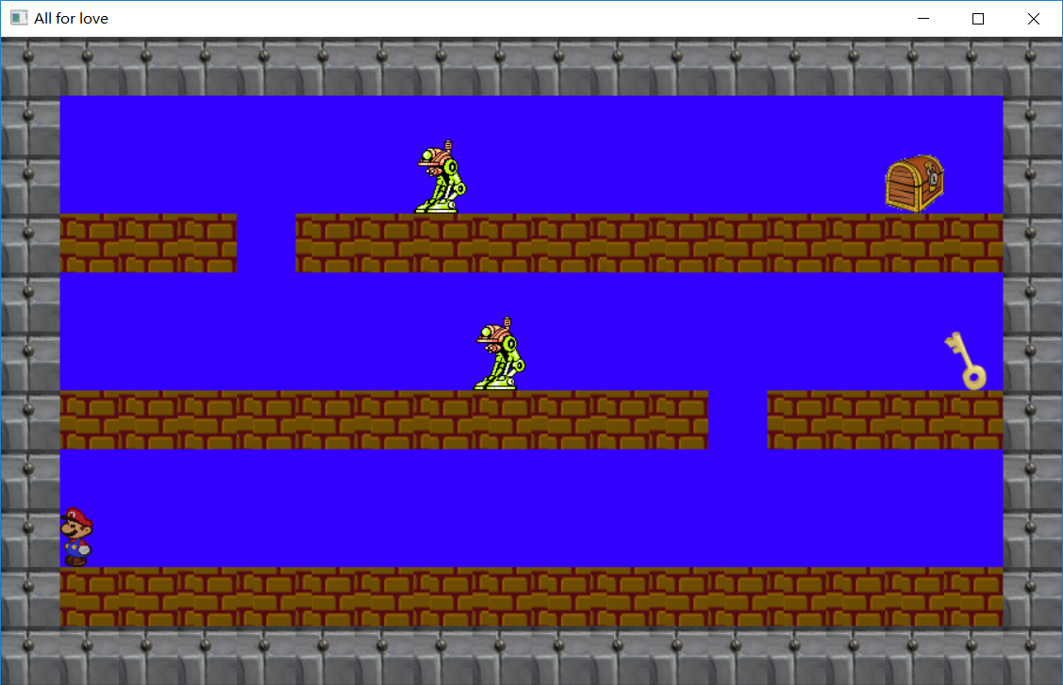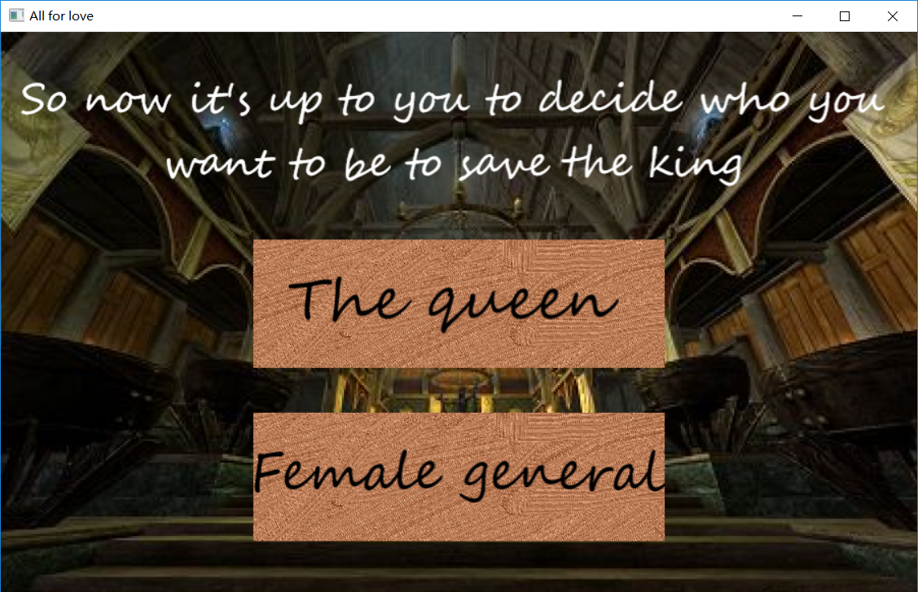

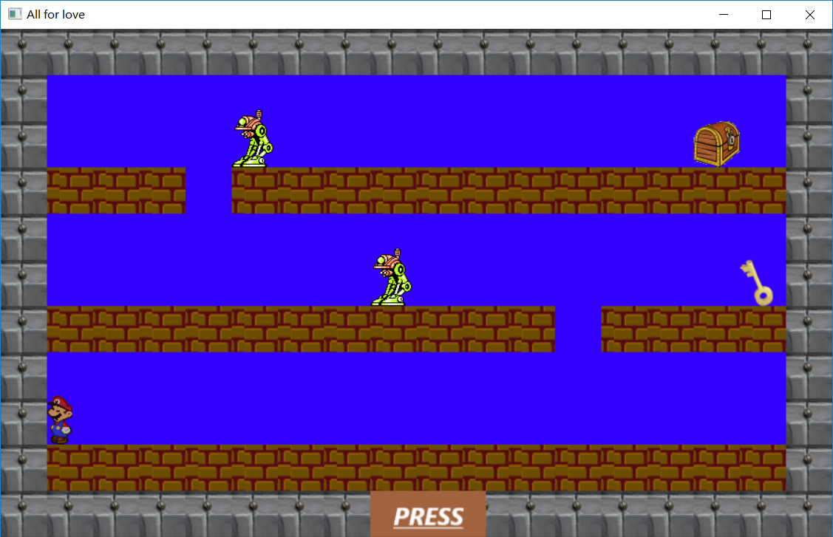

图 按下上面的按钮

图 按下下面的按钮

### 6.2移动与物品交互测试（小人移动去拿钥匙）

图 拾取后

图 拾取前

### 6.3子弹发射测试（按下K键发射子弹）

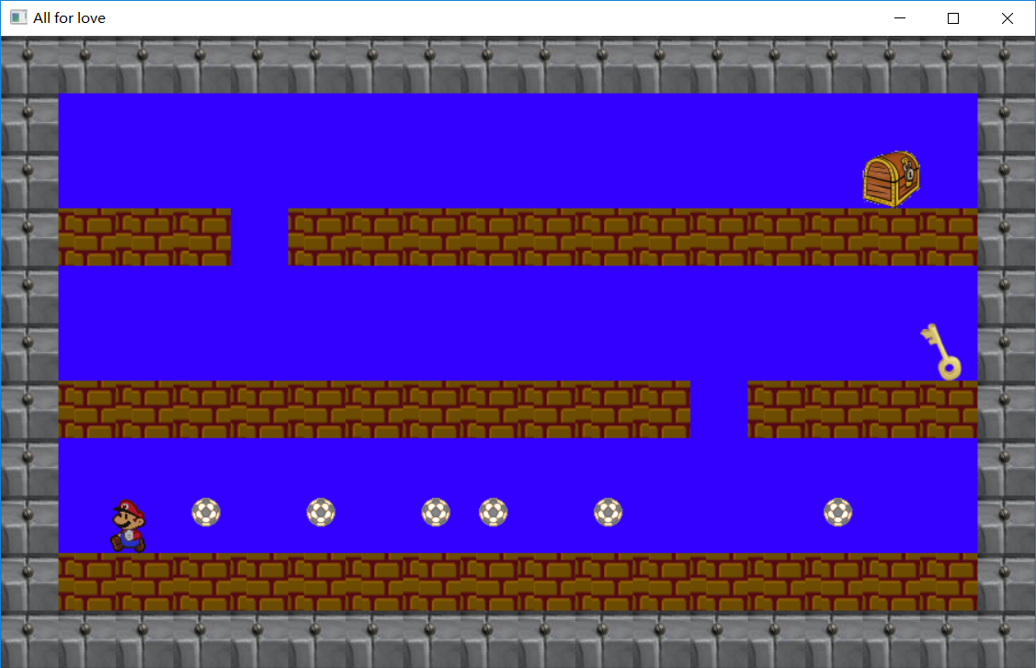

图 发射的子弹

### 6.4 胜负条件判定测试（胜与负的条件截图）

胜利：

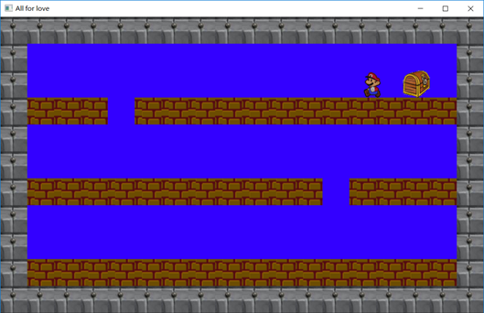

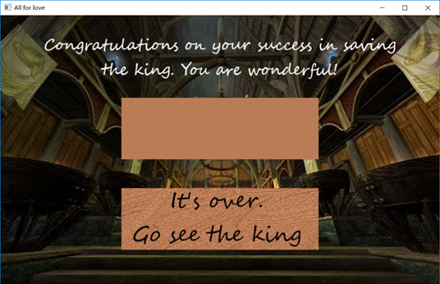

失败：

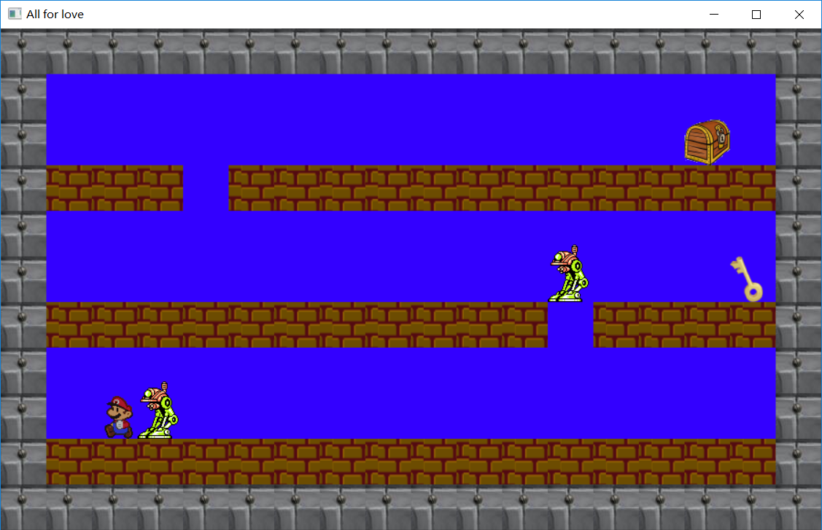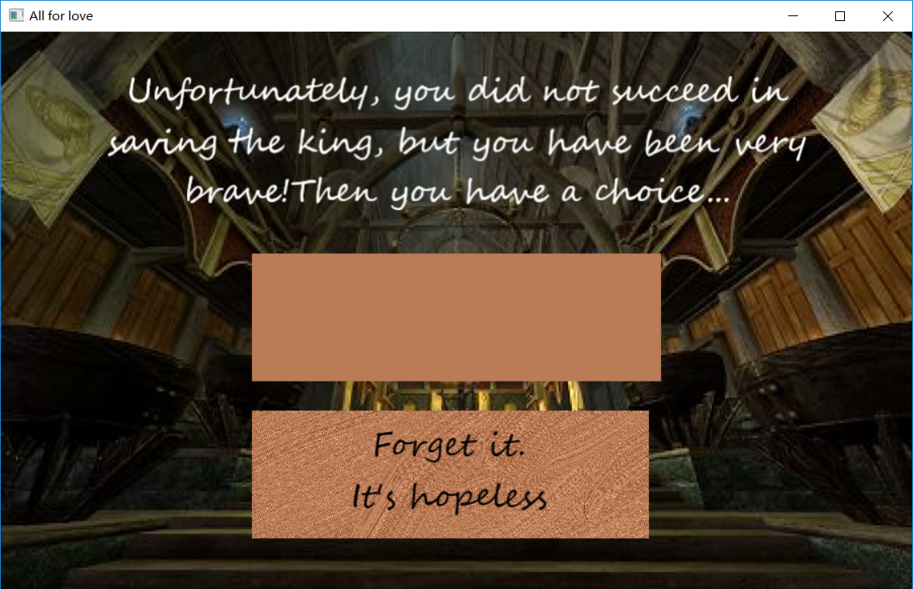

## 6.总结

在这段超过三个月的时间里，我们组的成员们都在这款游戏上花了很多时间和精力。我们在这个过程中一起进步，一起学习。一开始，我们甚至不知道我们该做什么项目，游戏？管理系统？或者是最简单的计算器？在我们决定了制作一款游戏后，我们又面临该选择哪种工具，哪种算法，哪种引擎来帮助我们完成对项目的实现，对于这款游戏的完成，每一个人都做出了贡献。我们成功地实现了游戏界面的展示，人物间最短路径的计算，人物的移动、跳跃等一系列功能，玩家控制程序的优化，游戏模式选择的实现，死亡的判断，游戏的结束等等。

从一开始对游戏界面的运行的测试，再到后来对人物的控制的测试时，我们都遇到了很多大大小小的问题，但是我们耐心地一点一点的调试与重整，最终实现了项目的完成。我们能够在这么短的时间内取得进步，是因为我们经常在一起讨论和交流想法。在交流过程中不断更新和成熟我们的程序代码，使我们的游戏运行得更加顺利。现在，我们设计了一款适合所有年龄段的玩家的游戏。它有一个漂亮的界面，自由移动的人物。程序设计中还会有不同的模式提供给玩家选择，不同的游戏结果还会提供给玩家不同的选择。这款游戏的难度适中。在业余时间玩这个游戏是个不错的主意。

总的来说，我们通过这一学期对C语言这门学科不间断的学习，掌握了对一些基本功能、算法的利用，实现甚至超越了我们当初对于这款游戏的设想！